**HABILIDADES CONTEMPLADAS NAS ATIVIDADES**

**5º ANO**

**COMPONENTE CURRICULAR**: Língua Portuguesa

**PRÁTICAS DE LINGUAGENS:** Análise linguística / semiótica (Ortografização)

**OBJETO DE CONHECIMENTO:** Morfologia

**HABILIDADE: EF05LP05** Identificar a expressão de presente, passado e futuro em temposdo modo indicativo.

**COMPONENTE CURRICULAR**: Língua Portuguesa

**PRÁTICAS DE LINGUAGENS:** Leitura/escuta (compartilhada e autônoma)

**OBJETO DE CONHECIMENTO:** Compreensão em leitura

**HABILIDADE: EF05LP15** Ler/assistir e compreender, com autonomia, notícias, reportagens, vídeos em vlogs argumentativos, dentre outros gêneros jornalísticos, de acordo com as convenções dos gêneros e considerando a situação comunicativa e o tema/assunto do texto.

**COMPONENTE CURRICULAR**: Língua Portuguesa

**PRÁTICAS DE LINGUAGENS:** Produção de textos (escrita autônoma e compartilhada)

**OBJETO DE CONHECIMENTO:** Escrita colaborativa

**HABILIDADE: EF35LP15** Opinar e defender ponto de vista sobre tema polêmico relacionado a situações vivenciadas na escola e/ou na comunidade, utilizando registro formal e estrutura adequada à argumentação, considerando a situação comunicativa e o tema/assunto do texto.

Escola Municipal_ _ _ 5° ano do Ensino Fundamental - Anos Iniciais

Componente Curricular: Língua Portuguesa

Professor (a): _ Aluno (a):_ _ Frutal, de _de 2021.



Senhores pais ou responsáveis,

Nessa sequência de atividades iremos trabalhar com verbos. Incentive seu (sua) filho (a) a ler e pesquisar, caso haja alguma dúvida.

**Lembrete:**

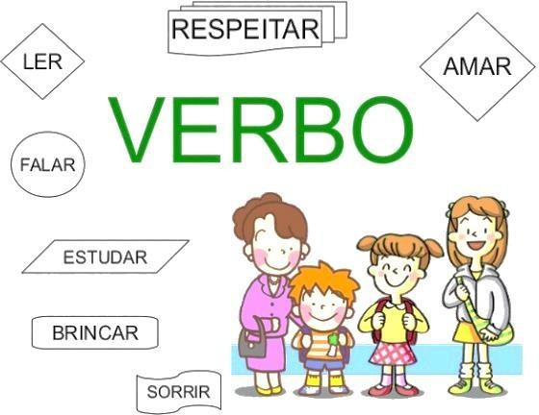

1. Circule os verbos das frases abaixo:
   1. Os meninos brincam com a bola.
   2. Papai me chamou para passear no parque.
   3. Entrei, falei com o diretor.
   4. Ao sentir as patadas, o lobo correu.
   5. Tu és forte, és corajoso e conheces tudo.
   6. A borboleta tem asas coloridas.
2. 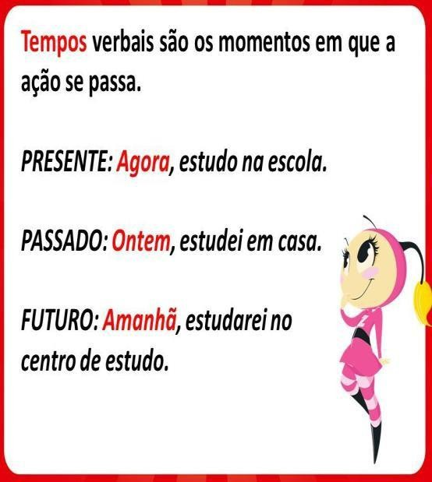Indique os tempos verbais nas frases:
   1. Papai gosta de verdura.
   2. José ganhou uma bola.
   3. Damião estudará a lição.
   4. Marisa acordou cedo.
   5. Os meninos jogarão basquete.
   6. O garoto vende pipoca.
3. Descubra o segredo e continue:

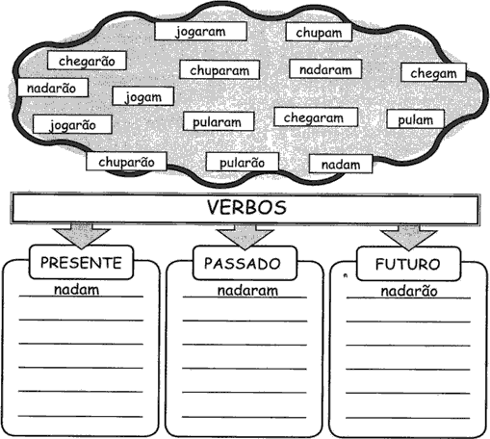

1. Complete as frases abaixo com os verbos no passado e no futuro:
   1. Ontem os turistas as praias, amanhã, eles o shopping. (visitar)
   2. Ontem, os camponeses o trigo, amanhã a soja. (colher)
   3. Os funcionários da fábrica ontem e agora só novamente no próximo mês, (receber)
   4. As crianças ontem no clube e amanhã na praia. (nadar)

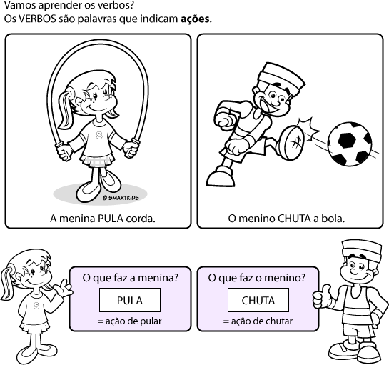

Escola Municipal_ _ _ 5° ano do Ensino Fundamental - Anos Iniciais

Componente Curricular: Língua Porutuguesa

Professor (a): _ Aluno (a):_ _ Frutal, de _de 2021.

Senhores pais ou responsáveis,

Hoje iremos ler e interpretar uma notícia. Esse gênero textual tem como objetivo informar fatos do dia a dia que são relevantes para a sociedade. Oriente seu (sua) filho (a) na leitura e entendimento das atividades propostas.

1. Analise a notícia e veja se contém todos os dados necessários para uma perfeita compreensão:

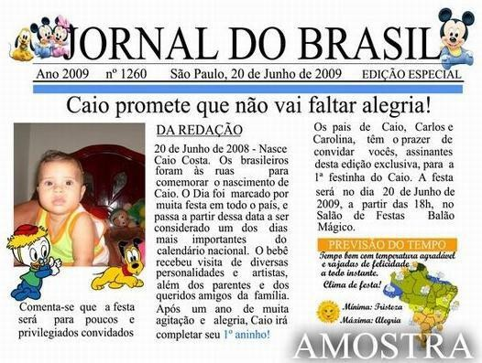

1. Responda as questões a seguir:
   1. Qual é o fato noticiado?
   2. Onde e quando aconteceu ou acontecerá o fato mencionado acima?
   3. Quais são as pessoas envolvidas na notícia do jornal?
   4. A notícia esclarece quem são essas pessoas?

Vamos compreender com autonomia o que é uma notícia.

**Gênero: Notícia**

A notícia é um gênero textual jornalístico e não literário que está presente em nosso dia a dia, sendo encontrada principalmente nos meios de comunicação.

Trata-se, portanto de um texto informativo sobre um tema atual ou algum acontecimento real, veiculado pelos principais meios de comunicação: jornais, revistas, meios televisivos, rádio, internet, dentre outros.

Por esse motivo, as notícias possuem teor informativo e podem ser textos descritivos e narrativos ao mesmo tempo, apresentando, portanto, tempo, espaço e as personagens envolvidas.

1. Numere os elementos que compõem a notícia no jornal:
2. Parágrafo explicativo
3. Data e local
4. Autor
5. Manchete
6. Linha fina

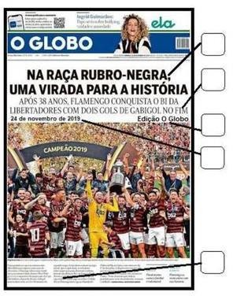

Escola Municipal_ _ _ 5° ano do Ensino Fundamental - Anos Iniciais

Componente Curricular: Língua Porutuguesa

Professor (a): _ Aluno (a):_ _ Frutal, de _de 2021.

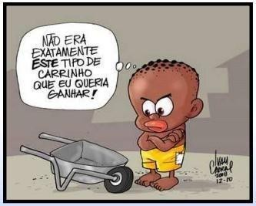

Senhores pais ou responsáveis, Hoje iremos interpretar e produzir uma **CHARGE.**

**CHARGE** é um desenho humorístico, com ou sem legenda ou balão encontrado em jornais e revistas, tendo como tema algum acontecimento atual.

Leiam a charge abaixo e oriente seu (sua) filho (a) na realização da atividade.

1. Crie uma charge no espaço abaixo.

Escola Municipal_ _ _ 5° ano do Ensino Fundamental - Anos Iniciais

Componente Curricular: Língua Porutuguesa

Professor (a): _ Aluno (a):_ _ Frutal, de _de 2021.

Senhores pais ou responsáveis, Vamos descobrir um pouco mais sobre o Coronavírus.

Para entender o que é Coronavírus, primeiro precisamos entender o mundo dos micro-organismos, do qual os vírus fazem parte.

Oriente seu (sua) filho (a) na realização das atividades propostas.

* + Vamos ficar esperto e nos cuidar...



1. Assista aos vídeos com muita atenção:
   * Os microrganismos: <https://www.youtube.com/watch?v=rvBdFjcqOsk>
   * Diferença bactérias e vírus: <https://www.youtube.com/watch?v=f46euRw_9ak>
2. Depois de assistir aos vídeos faça o que se pede

Você sabe diferenciar as bactérias dos vírus? Circule os vírus.

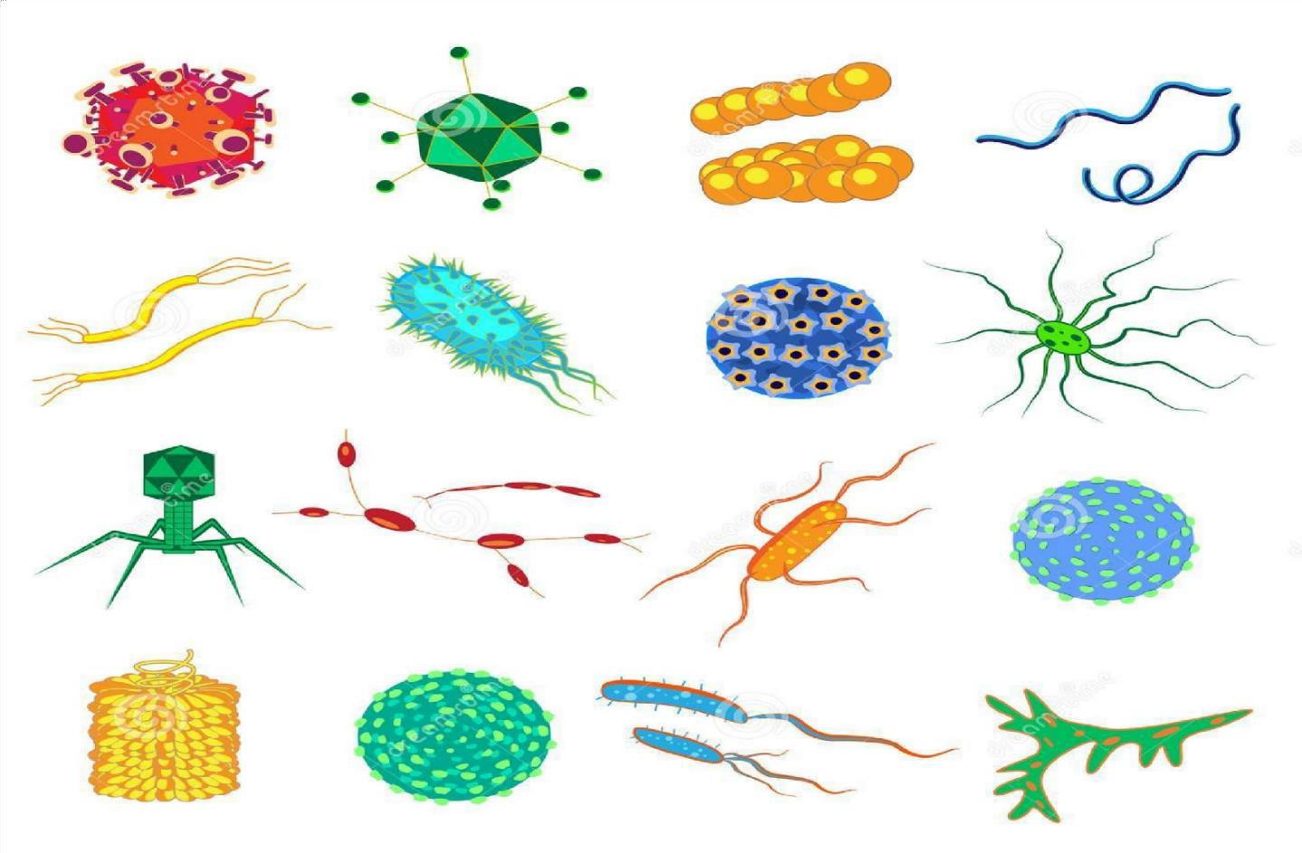

1. 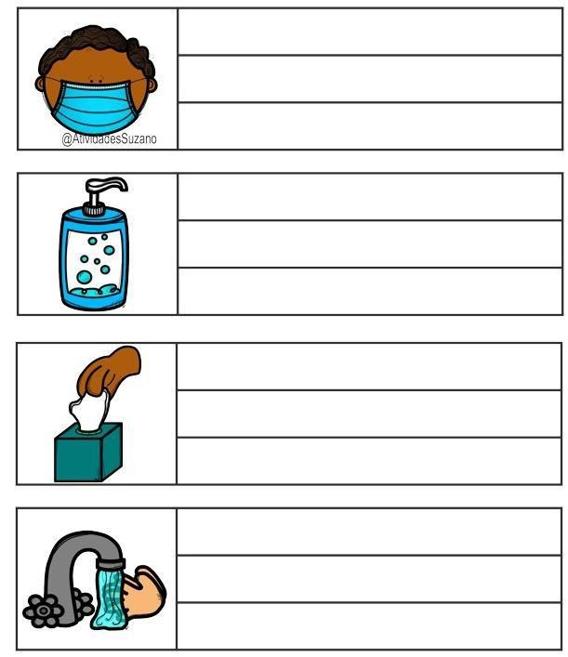Observe as imagens e escreva uma frase criativa para cada uma delas:

**( EF35LP15)**

Escola Municipal_ _ _ 5° ano do Ensino Fundamental - Anos Iniciais

Componente Curricular: Língua Porutuguesa

Professor (a): _ Aluno (a):_ _ Frutal, de _de 2021.

Senhores pais ou responsáveis,

Devemos tomar muito cuidado realizando todos os procedimentos para que o coranavírus não se prolifere, ajude a criança a desenvolver essa atividade com bastante propriedade... Conto com vocês!

1. Nós estamos vivenciando momentos de muita tensão em relação a esse vírus que está circulando no nosso meio.

Produção de Texto

Crie um breve relato sobre como você acha que devemos agir para nos prevenir em relação ao coronavírus.

Utilize as seguinte palavras para enriquecer o seu texto:

